O liame dos princípios geográficos segundo a BNCC no uso e análise dos conteúdos escolares nas atividades do Residência Pedagógica

The link of geographical principles according to the BNCC in the use and analysis of school contents in the activities of the Pedagogical Residency

Ana Beatriz Pereira de Oliveira ⁽¹⁾; Renata Tenório Cavalcante da Silva ⁽²⁾;
Ailton Feitosa ⁽³⁾

⁽¹⁾ORCID: https://orcid.org/0000-0003-4467-0324; Universidade Estadual de Alagoas – UNEAL – Campus III/Acadêmica de Licenciatura em Geografia, Bolsista CAPES Residência Pedagógica (2020-2022), BRAZIL, E-mail: ana.oliveira2@alunos.uneal.br;
⁽²⁾ORCID: https://orcid.org/0000-0002-0205-4534; UNEAL/ Acadêmica de Licenciatura em Geografia, Bolsista CAPES Residência Pedagógica (2020-2022), BRAZIL, E-mail: renatasilva@alunos.uneal.edu.br;
⁽³⁾ORCID: http://lattes.cnpq.br/3472829495335664 ; UNEAL/ Professor Titular, BRAZIL, E-mail: ailton@uneal.edu.br;

Grupo de Trabalho: Geografia-RP

RESUMO: O ambiente acadêmico por meio das propostas curriculares permite aos discentes de licenciatura atuar no espaço escolar não somente no período prático do curso, que vem a ser os Estágios Curriculares, mas em momentos oportunos na busca do saber, como é o caso do Programa Residência Pedagógica (RP), nas ações do ensino a pesquisa científica é colocada como imprescindível para a construção da vivência, no laço universidade-escola. No dia a dia da atuação com as turmas da Educação Básica na Escola Estadual Manoel Passos Lima, localizada no município de Palmeira dos Índios, podemos observar o âmbito da pesquisa em cada fala e atividade proposta, desse modo o presente trabalho busca discorrer sobre os conteúdos escolares de duas turmas distintas do Ensino Médio relacionando com alguns princípios geográficos, tomando como suporte a Base Nacional Comum Curricular (BNCC), com caráter descritivo e exploratório constituindo assim uma pesquisa básica, com interpretação de dados por meio das atividades escolares e dos encontros em sala de aula virtual, levando em consideração o contexto temporal de ensino remoto diante da pandemia por Covid-19. Assim, temos nesses campos do saber possibilidades de compreender a didática no ensino e a presença da ciência geográfica no decorrer da atuação docente.

PALAVRAS-CHAVE: Geografia escolar, Saber docente, Espacialidade.

ABSTRACT: he academic environment through the curricular proposals allows undergraduate students to work in the school space not only in the practical period of the course, which is the Curriculum Internships, but at opportune times in the search for knowledge, as is the case with the Pedagogical Residency Program (RP), in teaching actions, scientific research is considered essential for the construction of experience, in the university-school bond. In the day-to-day work with the Basic Education classes at the Manoel Passos Lima State School, located in the municipality of Palmeira dos Índios, we can observe the scope of the research in each proposed speech and activity. students from two different high school classes relating to some geographical principles, taking as support the Common National Curriculum Base (BNCC), with a descriptive and exploratory character, thus constituting a basic research, with data interpretation through school activities and meetings in virtual classroom, taking into account the temporal context of remote learning in the face of the Covid-19 pandemic. Thus, in these fields of knowledge, we have possibilities to understand didactics in teaching and the presence of geographic science in the course of teaching.

KEYWORDS: School geography, Teaching knowledge, Spatiality.
CONSIDERAÇÕES INICIAIS

O enfoque perceptivo desta pesquisa busca relacionar o raciocínio geográfico e sua aplicação no Ensino de Geografia, e, em como os conteúdos da sala de aula podem ser partes de uma pesquisa, partindo da contextualização destes com os princípios geográficos segundo a Base Nacional Comum Curricular (BNCC). Os fatos mencionados ao longo do texto são parte da atuação discente no Programa Residência Pedagógica (RP), na Escola Estadual Manoel Passos de Lima localizada no município de Palmeira dos Índios (figura 01), no laço universidade-escola a Universidade Estadual de Alagoas – UNEAL, busca com o apoio da Coordenação de Aperfeiçoamento de Pessoal de Nível Superior (CAPES) a formação docente alicerçada na prática e teoria.
Figura 01: Localização da escola vista por Google Maps
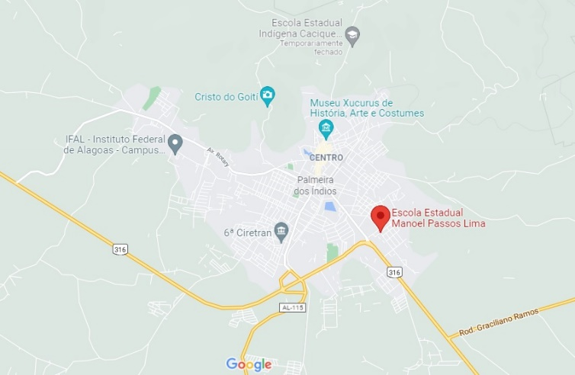
Fonte: Google. Adaptado pelos autores (2021)
Sabendo do objeto no qual o RP se estrutura, para a docência é preciso compreender algumas vertentes, como posto em Tardif e Lessard (2005) quando os autores colocam como uma atividade onde quem trabalha se dedica a um objeto de trabalho, pautado na interação humana (ALMEIDA; BIAJONE, 2007, p. 286). Essa interação ocorre no dia a dia da escola, nos seus espaços, habitualmente na sala de aula, mas diante do contexto temporal de pandemia por Covid-19, desde 2020 o ensino passou por adaptações, ainda no primeiro semestre de 2021 o ensino remoto estava vigente, com o suporte das ferramentas digitais, desse modo, as interações relatadas no presente texto ocorreram nas aulas por meio de ambiente virtual (figura 02).
Figura 02: Registro de uma aula via Google Meet
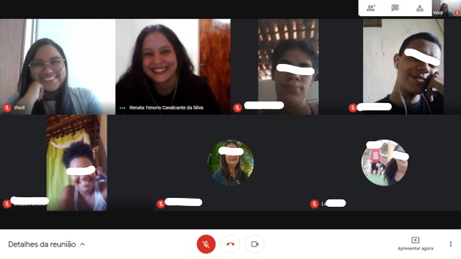
Fonte: As autoras (2021)
Isto posto, Tardif (2002, p. 54) apud Almeida e Biajone (2007, p. 290) explanam acerca de saberes voltados a experiência, com destaque para a pluralidade e heterogeneidade percebidas nestes, o educador vai encontrar vitalidade no experienciar e assim mudar as relações de sua prática, o saber adquirido com a experiência tem polidez. Desse modo, Cavalcanti (2012, p. 73-74) versa que, na própria Geografia enquanto matéria de ensino o professor constrói um pensar a partir das referências acadêmicas e da didática, pontuando que na universidade as investigações científicas podem divergir da escola, são distintas, dessa forma, ações curriculares como o RP articulam na construção dessa compreensão.
Em vista disso, considerando sobre o que suste o ensino de Geografia, em qual é o cerne da disciplina, para tanto, pode-se dizer que o raciocínio e/ou pensamento geográfico são expressões que fundamentam as discussões no Componente Curricular, e o aprendizado na educação caminha com as categorias e princípios geográficos. Assim, ambos são citados nos documentos norteadores do ensino, por exemplo, a BNCC e os Referenciais Curriculares, levando em conta essa abordagem, Yves Lacoste (2012) faz menção a esse raciocínio:
O raciocínio geográfico é socialmente necessário, seja ele conduzido por geógrafos universitários, seja por homens de ação, planificadores ou estrategistas. A representação mais operacional e mais científica do espaço não é uma divisão simples em regiões, em compartimentos justapostos uns aos outros, mas a de uma suposição de vários quebra-cabeças (LACOSTE, 2012, p. 68 apud LUZ NETO e LEITE, 2021, p. 10)
Quando Lacoste (2012) coloca o espaço geográfico e suas ações com a suposição de vários quebra-cabeças trazendo para a geografia escolar pensasse no conteúdo da sala de aula, na maneira como são disseminados tendo por objetivo a formação desse raciocínio nos educandos, num aprender que é construído na constância do ensinar. Dessa forma, adiante serão expostas algumas temáticas abordadas com duas turmas do Ensino Médio no RP, análise de 30 dias de aula em ambas turmas, consoante a isto o trabalho propõem-se a relacionar a presença dos princípios geográficos nas temáticas.
PROCEDIMENTOS METODOLÓGICOS
A pesquisa parte da análise dos assuntos e atividades elaboradas nas aulas de Geografia, no Programa Residência Pedagógica (RP) na Escola Estadual Manoel Passos Lima em duas turmas do Ensino Médio, 1º e 2º ano, tendo como finalidade uma pesquisa básica, com organização e descrição dos dados, interpretação teórica das categorias, bem como, observação do conteúdo, o objetivo está baseado no caráter descritivo e exploratório de abordagem qualitativa, onde os campos de aplicação partem do linguístico escrito e iconográfico, com comunicação dual através dos trabalhos escolares, embasado em Barros e Lehfeld (2014) no âmbito metodológico.
Isto posto, para os autores (2014, p. 11) o conhecimento partindo da práxis se caracteriza como atividade teórico-prática ou prática-teórica, sendo a teoria orientação da ação, assim este é uma coexistência do sujeito com dado objeto, sendo a interpretação uma tradição social e cultural, presente nesse processo. Na esfera do conhecimento o científico ele se enquadra como metódico, sendo encontrado numa determinada espacialidade e aperfeiçoado para compreender a realidade no entorno do sujeito social, desse modo, na escola a Geografia Escolar se respalda no vivido das ações escolares trazendo para a pesquisa acadêmica correntes possibilidades e/ou formas do saber.
O procedimento da presente pesquisa foi de modo bibliográfico buscando autores do campo da Geografia Escolar que, vem crescendo de maneira exponencial no século XXI contribuindo para os mecanismos de avanço da ciência, como notado em Cavalcanti (2012), Castellar (2019), Andreis e Callai (2019), Tardif (2002) e entre outros autores que são encontrados nas produções científicas. Para tal, a busca documental nos trabalhos escolares, também constitui procedimento desta pesquisa resultando assim, no estudo de caso, onde foi feita uma análise da aplicabilidade dos princípios do raciocínio geográfico nas aulas do Componente Curricular Geografia, haja vista o enfoque do ensino remoto nas turmas, no primeiro semestre do ano letivo de 2021 da Educação Básica.
RESULTADOS E DISCUSSÃO
Na prática cotidiana da Geografia nos espaços escolares é necessário que, o professor trabalhe o pensamento espacial e raciocínio geográfico, cada autor no âmbito da pesquisa científica utiliza uma expressão ou ambas para falar do ensino, neste trabalho foi optado por utilizar a expressão raciocínio geográfico, tendo em vista a análise dos princípios que o compõe, no Componente Curricular. A escola está norteada por meio da Base Nacional Comum Curricular (BNCC), onde a mesma evidência que na Geografia os estudos incidem na leitura do mundo em que se vive, na construção da identidade, com base nas aprendizagens, além de explorar a temporalidade e espacialidade (BRASIL, 2018).
Para o Ensino Médio a BNCC na Área de Ciências Humanas e Sociais onde a Geografia está integrada direciona a aplicação do ensino ao aprofundamento do aprendizado, sabendo da faixa etária dos jovens, pressupõe que, existe uma capacidade cognitiva maior que pode ser explorada no processo de ensino. Com isso, o documento expõe a organização de algumas temáticas a serem problematizadas, como “Tempo e Espaço; Territórios e Fronteiras; Indivíduo, Natureza, Sociedade, Cultura e Ética; e Política e Trabalho”, pensando nessas categorias em vista dos princípios do raciocínio geográfico, relacionando os temas geradores da Educação Básica, na escola que foi campo das atividades do Programa Residência Pedagógica (RP).
Associado a esse ensino Castellar (2019, p, 13) versa que, “Geografia na escola não é qualquer forma de pensar (...), as categorias e princípios figuram o estatuto epistemológico da Geografia, enquanto as representações e o raciocínio, compõem, a linguagem e ontologia”. É imprescindível que no dia a dia escolar a Geografia seja reconhecida enquanto campo de pesquisa, cada momento compartilhado é parte de um projeto, pensar nestes como conhecimento que podem ir além do que foi desempenhado contribui para o segmento do Ensino de Geografia, e, as ações do RP se direcionam a isto.
Deste modo, se faz necessário que os princípios do raciocínio geográfico sejam mencionados, e, assim contextualizados, para isso o quadro a seguir revela estes e suas descrições, adaptado da BNCC.
Quadro 01: Princípios do Raciocínio Geográfico
PRINCÍPIO | DESCRIÇÃO
Analogia | Um fenômeno geográfico sempre é comparável a outros. A identificação das semelhanças entre fenômenos geográficos é o início da compreensão da unidade terrestre.
Conexão | Um fenômeno geográfico nunca acontece isoladamente, mas sempre em interação com outros fenômenos próximos ou distantes.
Diferenciação | É a variação dos fenômenos de interesse da geografia pela superfície terrestre (por exemplo, o clima), resultando na diferença entre áreas.
Distribuição | Exprime como os objetos se repartem pelo espaço.
Extensão | Espaço finito e contínuo delimitado pela ocorrência do fenômeno geográfico.
Localização | Posição particular de um objeto na superfície terrestre. A localização pode ser absoluta (definida por um sistema de coordenadas geográficas) ou relativa (expressa por meio de relações espaciais topológicas ou por interações espaciais).
Ordem | Ordem ou arranjo espacial é o princípio geográfico de maior complexidade. Refere-se ao modo de estruturação do espaço de acordo com as regras da própria sociedade que o produziu.
Fonte: BRASIL, 2018. Adaptado pelos autores.
Com isso, na condição de discentes atuando na formação docente algumas perguntas de caráter interrogativo surgem, a exemplo, em como o ensino de Geografia é trabalhado a partir desse raciocínio geográfico, além de se ele está sendo empregado como é pautado diante dos documentos e parâmetros curriculares, dado o questionamento, conforme cita Castellar (2019, p. 15) essa Geografia precisa buscar sentido na ciência geográfica, articulando em conjunto com a vida, para dar especificidade ao conteúdo. Com a didática o professor na sala de aula deve buscar tornar o conteúdo mais acessível ao aluno, não colocar de modo científico, e o residente deve direcionar seu caminho formativo na práxis, para que o aluno seja um sujeito ativo na sua aprendizagem.
OS PRINCÍPIOS GEOGRÁFICOS NA PRÁTICA COTIDIANA DA ESCOLA
Instrumentar o ensino de Geografia requer um pensar geograficamente, para o aluno também pensar, assim este passa a compreender o espaço, o professor precisa investir em diálogos e atividades em que sejam contempladas diferentes geografias no dia a dia. Atendendo às indagações apresentadas, explanando as atividades da turma de 1º ano do Ensino Médio da Educação Básica, durante 30 dias do ano letivo de 2021, a partir das aulas no ensino remoto, nesse período a turma iniciou o conteúdo com a Cartografia, contextualização histórica, cartas topográficas e mapas, foi utilizado o Google Maps como demonstração de ferramenta e a aula se deu por meio do Google Meet.
Os princípios de conexão e localização, foram discorridos com os questionamentos por meio de diálogos sobre a Cartografia, seu papel ao longo da história, técnicas, elementos de um mapa, convenções e projeções cartográficas, estes assuntos foram divididos consoante a organização da escola-campo de pesquisa. Discussões por meio da sala virtual, textos e atividades foram ferramentas de auxílio, ao trabalhar com mapas foi utilizado o de Alagoas, para realização de atividades, onde o aluno trabalhou as características físicas e regionais efetuando um desenho, inserindo convenções cartográficas a partir disto (figura 03).
Figura 03: Atividade de convenções cartográficas
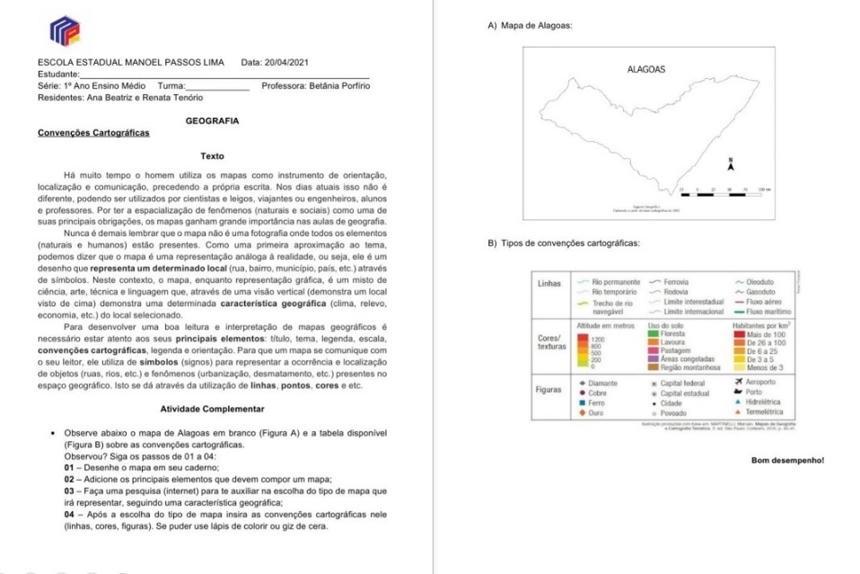
Fonte: OLIVEIRA; SILVA (2021)
Em outro ponto, os conteúdos da turma do 1º ano foram direcionados para as Camadas da Terra, onde os princípios de analogia, diferenciação e distribuição foram trabalhados com evidência, fundado neste assunto a litosfera foi discutida a partir dos tipos de rochas encontrados na crosta, onde o relevo assume destaque nas discussões. Alicerçado na diferenciação em que, encontramos os variados fenômenos na superfície terrestre os agentes internos e externos foram comentados, gerando uma atividade de pesquisa onde os alunos aprofundaram o estudo nas ações do tectonismo e desenharam um mapa-múndi com as placas tectônicas espalhadas no globo (figura 04).
Figura 04: Atividade sobre placas tectônicas
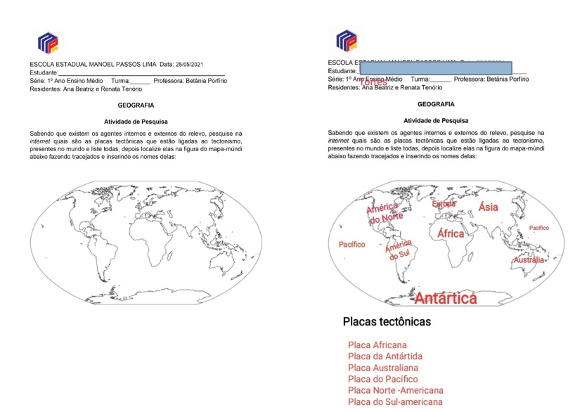
Fonte: OLIVEIRA; SILVA (2021)
Na figura 02 o aluno ao retornar à atividade não levou em consideração o uso do caderno para aplicar o mapa e desempenhar o solicitado, direcionando a uma instantaneidade no ensino, que nesse caso não é o correto. Nessa temática a área física da Geografia domina o conteúdo, planaltos, planícies, depressões, montanhas e todos os tipos que envolvem as formas de relevo precisam ser trabalhadas com cuidado em sala de aula, não se pode deter apenas ao rigor científico dos assuntos, nem abordar mais do mesmo. É necessário explicar e contextualizar com outras formas e funções do espaço social, com o auxílio de imagens na sala de aula virtual os diálogos foram sendo construídos, e os alunos por meio de atividades puderam exercitar o conhecimento, fazendo uso da linguagem verbal como meio de ligação ao raciocínio geográfico, neste âmbito conferimos a aplicação dos princípios de diferenciação e distribuição.
Luz Neto e Leite (2021, p. 6) consideram que, para o esse ensino de Geografia que estamos contextualizando, o espaço tem extrema importância para a escola, pois além de objeto de estudo é o lócus das práticas cotidianas, assim os educandos se organizam e se orientam. No contexto temporal da pandemia, 2020-2021 foi visto uma escola onde a produção parte de diversos espaços, estes são os lugares dos educandos e educadores, sem dúvidas um desafio para a construção do saber, viver a escola somente no ambiente virtual, apesar das vastas ferramentas possibilitarem um pensar e fazer docente tecnológico, colocam a escola numa limitação, na direção da instabilidade frequentemente associada ao uso da internet e/ou a exiguidade tecnológica que atinge ainda uma alta parcela da população.
Frente a este desafio posto entre os vários presentes no ato de ensinar, a continuidade do aprendizado foi prosseguindo, a contextualização dos assuntos escolares agora parte da turma do 2º ano Ensino Médio, período de 30 dias do ano letivo de 2021, o primeiro conteúdo mencionado é, a Globalização e Cultura de Massa, onde tipos de expressões culturais são desenvolvidos pensados na grande circulação, partindo do âmbito comercial. Por meio de debate na sala de aula virtual, os alunos compreenderam o que é, aspectos dessa indústria e características da cultura, depois responderam algumas perguntas como, por exemplo, “Como o termo está ligado a Globalização?”, “Como é produzida essa cultura?” e etc., princípios como conexão, diferenciação e ordem, puderam ser enredados apoiados nos textos e linguagens trabalhados em aula.
Temáticas atreladas a Globalização permitem o desenvolvimento do senso crítico de maneira ampla dentro da escola, muitos questionamentos partem dos educandos, no contexto da Cultura em Massa, as interrogações emanam do consumo desses bens culturais, que muitas vezes não são de alcance igualitário, atentando para um mercado que conduz-se a padrões de venda e consumo. Ainda com a mesma turma o conteúdo explanado foi Demografia, em densidade demográfica, população absoluta, taxa de natalidade e pirâmide etária, além dos movimentos migratórios internos e externos e os principais fluxos, nas aulas em que as temáticas foram levantadas decorreram diálogos na sala de aula virtual, exposição textual e iconográfica por meio de slides.
Nos assuntos descritos na temática Demografia, no conteúdo de migrações foi trabalhado com a turma, os movimentos internos e externos que ocorreram e ainda ocorrem no contexto populacional do país, permitindo correlacionar os princípios de analogia, conexão e distribuição. Em associação ao passado e a contemporaneidade no assunto, pudemos dialogar com a turma os movimentos que foram marcantes na construção do povo brasileiro, bem como os que são presentes nas regiões e cidades, trazendo para a discussão o contexto local dos alunos, fazendo uso da conexão para descrever movimentos migratórios internos dentro do Estado de Alagoas.
CONSIDERAÇÕES FINAIS
Diante dos enfoques apresentados, foi indagado o quanto o Residência Pedagógica fortalece a construção dos saberes na formação acadêmica dos licenciandos, principalmente na execução da prática concebida no ensinar, quando Cavalcanti (2012, p. 76) coloca que, é essencial para o aluno universitário conhecer as diferentes concepções na ciência geográfica, e seu papel pedagógico que, deve ter um propósito bem definido na esfera política e pedagógica da escola. Existem algumas disparidades entre o conhecimento assimilado na universidade e o que de fato é ensinado na educação básica, mas com o exercício docente consegue-se buscar as similaridades que sejam capazes de sanar essa discrepância, é no amparo do uso da didática que se desvenda.
Ensino e pesquisa são indissociáveis considerados em conjunto como um princípio norteador da formação docente, buscar na sala de aula fragmentos metodológicos que vão estruturar esses campos formam sujeitos voltados para o conhecimento científico como âmbito do aprender e ensinar. Pensando adiante na formação continuada, futuros professores vão buscar nesse engajamento a continuidade das pesquisas que fortalecem a práxis docente, tendo em vista um âmbito da Geografia que têm crescido nas últimas décadas, que é a Geografia Escolar, além da necessidade de produzir um conhecimento que parte do “chão da escola”.
Andreis e Callai (2019, p. 86) versam que, “As considerações sobre os princípios servem à reflexão sobre a perspectiva científica e didática, porque oferecem uma ideia da articulação e da identidade à Geografia em torno de seu objeto”. Quando pontuam-se os conteúdos escolares e os princípios na aplicabilidade da sala de aula é constatado o quanto a associação entre o científico e a didática são entrelaçados nesse saber, o uso desses mesmo que por vezes não sejam enunciados diante dos conteúdos, ficando mais enrustido no conhecimento cientifico, nota-se que, estes precisam ser mais evidenciados nas aulas pois direcionam ao raciocínio geográfico do aluno, estrutura na qual os educadores devem pautar o ensinar na escola, para além dos espaços dela.
REFERÊNCIAS
‌ALMEIDA, Patrícia Cristina Albieri de; BIAJONE, Jefferson. Saberes docentes e formação inicial de professores: implicações e desafios para as propostas de formação. Educação e Pesquisa, v. 33, n. 2, p. 281–295, 2007. Disponível em: <https://www.scielo.br/j/ep/a/8gDXyFChcHMd5p6drYRgQSn/abstract/?lang=pt>. Acesso em: 22 set. 2021.
ANDREIS, Adriana Maria; CALLAI, Helena Copetti. Alicerces às aulas: princípios, conceitos e categorias geográficas. Revista Ensino de Geografia (Recife), v. 2, n. 3, p. 80-101, 2019. Disponível em: <https://periodicos.ufpe.br/revistas/ensinodegeografia/article/view/243921>. Acesso em: 22 set. 2021.
BARROS, Aidil de Jesus Paes de; LEHFELD, Neide Aparecida de Souza. Projeto de pesquisa: propostas metodológicas. 23, ed. Petrópolis, RJ: Vozes, 2014.
BRASIL. Ministério da Educação. Base Nacional Comum Curricular. Brasília, 2018. Disponível em: <http://basenacionalcomum.mec.gov.br/abase/>. Acesso em: 20 set. 2021.
CASTELLAR, Sonia Maria Vanzella. Raciocínio geográfico e a teoria do reconhecimento na formação do professor de Geografia. Revista Signos Geográficos, v. 1, p. 01–20, 2019. Disponível em: <https://www.revistas.ufg.br/signos/article/view/59197>. Acesso em: 20 set. 2021.
CAVALCANTI, Lana de Souza. O ensino de Geografia na escola. Campinas, SP: Papirus, 2012.
LUZ NETO, Daniel Rodrigues Silva; LEITE, Cristina Maria Costa. Elementos constituintes do raciocínio geográfico: uma discussão teórica para a Educação Básica. Revista Signos Geográficos, v. 3, p. 1–17, 2021. Disponível em: <https://www.revistas.ufg.br/signos/article/view/63474>. Acesso em: 20 set. 2021.

